Komunikacja w internecie – zagrożenia i ostrzeżenia
1. Wyślij dwie wiadomość e-mail do nauczyciela (do każdej wiadomości dołącz obraz przedstawiający opisane zagadnienie). Podręcznik strona 48.
Wiadomość nr 1
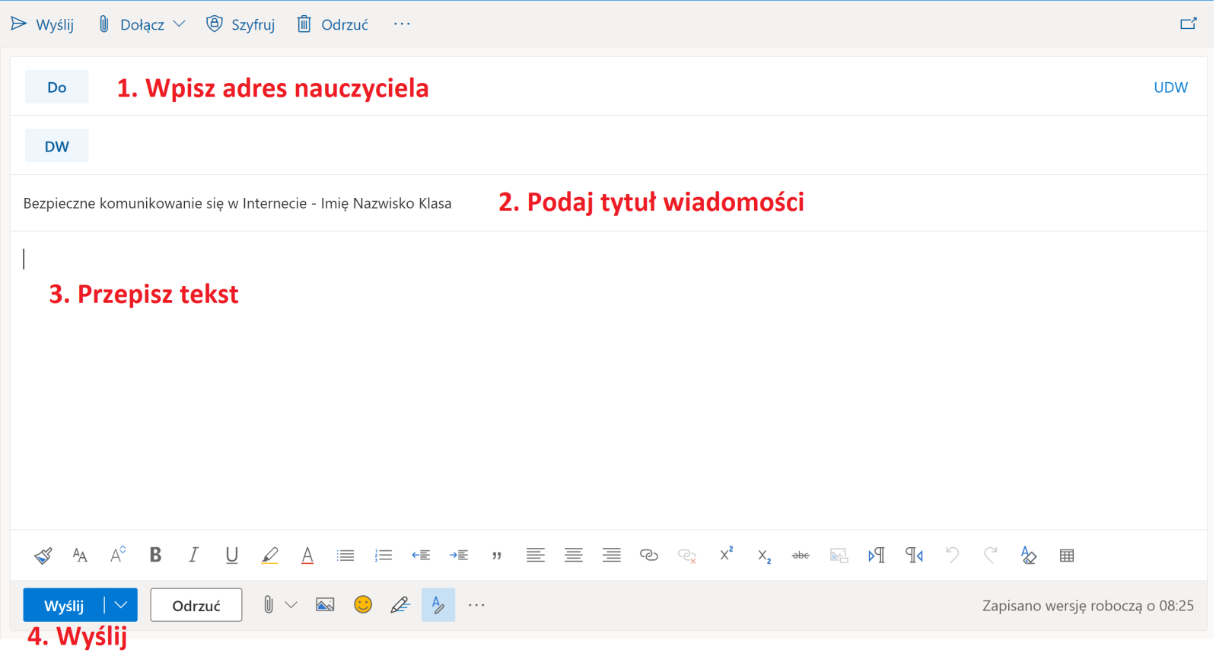
Kontakty międzyludzkie – Imię Nazwisko Klasa
Tekst do przepisania
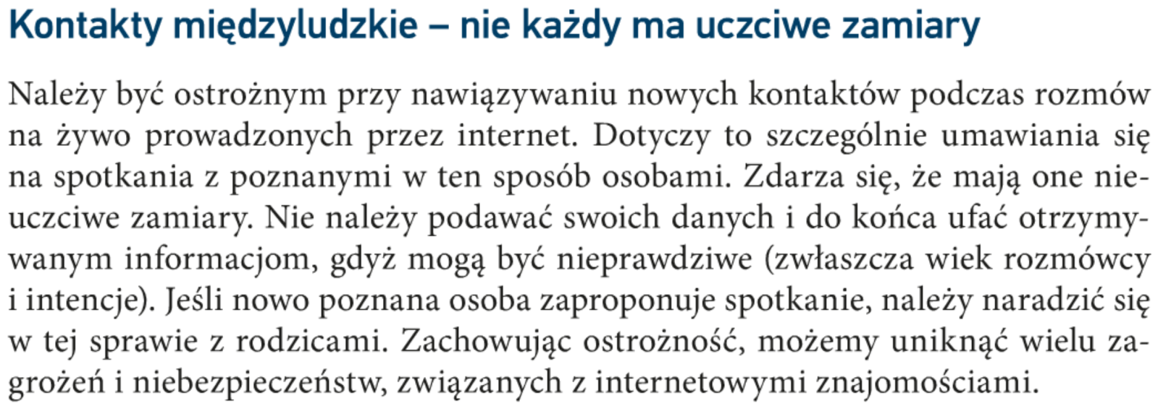

Wiadomość nr 2
Czas spędzany w internecie – Imię Nazwisko Klasa
Tekst do przepisania
